ПАМЯТКА
Правила внутреннего распорядка для обучающихся
1.Дисциплина в школе поддерживается на основе уважения человеческого достоинства всех участников учебно-воспитательного процесса. Применение методов физического ипсихологического насилия учащимися недопустимо!
2.Нельзя приносить в школутравмоопасные предметы, несущие угрозу жизни и здоровью окружающих, взрывчатые, огнеопасные вещества, спиртные напитки, наркотики, табачные изделия, медикаменты, а также токсичные вещества и яды!
3. Распитие спиртных напитков, курение в здании и на территории школы, азартные и карточные игры запрещены! Это является противоправным действием!
4.Уход обучающегося из школы до окончания учебных занятий осуществляется только с разрешения классного руководителя или дежурного администратора.
5. В общении с учителями, старшими, родителями, другими обучающимися ты должен бытьвежливым.Уступи дорогу взрослым!Старшие школьники — младшим, мальчики — девочкам. В школе и вне школы веди себя всюду так, чтобы не уронить свою честь и достоинство, не запятнать доброе имя школы.
6.Береги имущество школы!Аккуратно относись, как к своему, так и чужому имуществу. В случае порчи школьного имущества убытки возмещаются за счет средств родителей, законных представителей (опекунов).
7.Запрещается без спроса брать чужие вещи!

Правила поведения в гардеробе:
- Обучающийся приходит в школу за 10-15 минут до начала уроков.
2.Одежда учащихся должна быть делового стиля (школьная форма),в чистом и опрятном виде.
3.Войдя в школу, обучающиеся снимают верхнююодежду (оставляют её в гардеробе)- надевают сменную обувь.

Правила поведения на территории школы:
- На территории школы обучающиеся должны вести себя спокойно, не ходить по газонам, не сорить.
- Должны относиться бережно к школьному имуществу (скамейкам, спортивным сооружениям).
- Оберегать деревья, кустарники и цветы, посаженные учащимися школы.
- Курение и распитие спиртных напитков на территории школы запрещено.
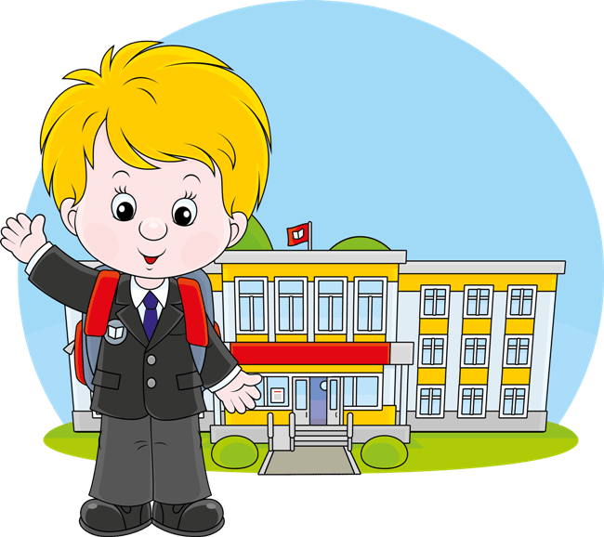

Правила поведения на уроках:
- Учащиеся входят в класс со звонком. Опаздывать на урок без уважительной причины запрещено! При опоздании на урок по уважительной причине обучающемусяследует постучаться, извиниться и изложить причинуопоздания.
- При входе педагога в класс, обучающиеся встают в знак приветствия. Подобным образом учащиесяприветствуют любоговзрослого, вошедшего в класс во время занятий.
- Во время урока нельзя шуметь, самовольно вставать с места, отвлекаться самому и отвлекать товарищей от занятий,посторонними разговорами, играми и другими не относящимися к уроку делами. На уроках запрещено:пользоваться мобильными телефонами, любыми гаджетами,пользоваться другими отвлекающими от занятий предметами. Урочное время должно использоваться учащимися только для учебных целей.
- Обучающиеся обязаны приходить на занятия со всеми необходимыми учебниками, тетрадями, пособиями, инструментами и письменными принадлежностями, находящимися в полной готовности дляиспользования, и выполненным домашним заданием.
- Выходить из класса на уроке без разрешения учителя запрещается! В случае крайней необходимости обучающийся должен поднять руку и попросить разрешения у учителя.
- Если обучающийся хочет задать вопрос или ответить на вопрос учителя, он поднимает руку. Обучающиеся обязаны активно принимать участие на уроке, следить за его ходом, отвечать на вопросы, предложенные учителем; выполнять письменные работы(контрольные, самостоятельные, проверочные, домашние и т.д.) в соответствии с требованиями учителя к оформлению, времени сдачи, вариантности.
- Обучающемуся, необходимо знать и соблюдать правила технической безопасности на уроках (особенно в спортзале, на спортивной площадке, в мастерских,кабинетах технологии, физики, химии) и после уроков.
- Обучающиеся должны аккуратно вести дневник и подавать его при первом требовании учителя.

Правила поведения во время перемен:
1. Во время перемен обучающиеся обязаны:
- навести чистоту и порядок на своем рабочем месте, выйти из класса, так как класс должен проветриться;
- дежурные по классу помогают учителю подготовить кабинет к следующему уроку.

2. До начала уроков и во время перемен обучающимся запрещается:
- во избежание травм бегать по лестницам, коридорам и вестибюлям, сидеть на полу и на подоконниках
- толкать друг друга, бросаться предметами и применять физическую силу, применять запугивание и вымогательство для выяснения отношений
- употреблять непристойные выражения, жесты, шуметь, мешать отдыхать другим производить любые действия, влекущие опасные последствия для окружающих.

3.Дежурный класс помогает дежурному учителю следить за соблюдением дисциплины во время перемен.

4.Во время перемен обучающимся не разрешаетсявыходить из школы без разрешения классного руководителя или дежурного администратора.

5.В случае если против вас совершаются противоправные действия на перемене, обратиться можете к своему классному руководителю или любому сотруднику школы за помощью.
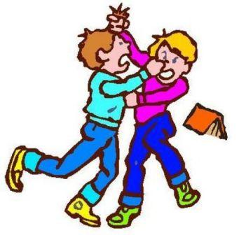

Правила поведения в библиотеке:

При входе в библиотеку, соблюдай тишину!
- Бережно относись к книгам и другим произведениям печати, полученным из фонда библиотеки.
- Возвращай книги в установленные сроки, в опрятном виде.Если есть необходимость можно их подклеить и почистить.
- Не выносииз помещения библиотеки документы, не записанные в читательские формуляры.
- Не делай в книгах никаких пометок, подчеркиваний, не загибайте страниц.
- Тщательно осмотрикнигупри получении и в случае обнаружения каких-либо дефектов сообщи об этом библиотекарю.
- Ущерб, причиненный библиотеке, компенсируется в
размере, установленном, Положением о библиотеке. В случае причинения ущерба библиотечному фонду предусматривается ответственность несовершеннолетних в возрасте от 14 до 18 лет их родителей, законных представителей (опекунов).

